بسمه تعالی
عناوین نشست ها وکارگاه های هفته ی سرامدی آموزش
پوستر طراحی شده | لینک برگزاری | نوع فعالیت | استادبرگزار کننده | عنوان فعالیت | ساعت برگزاری | تاریخ برگزاری | ردیف
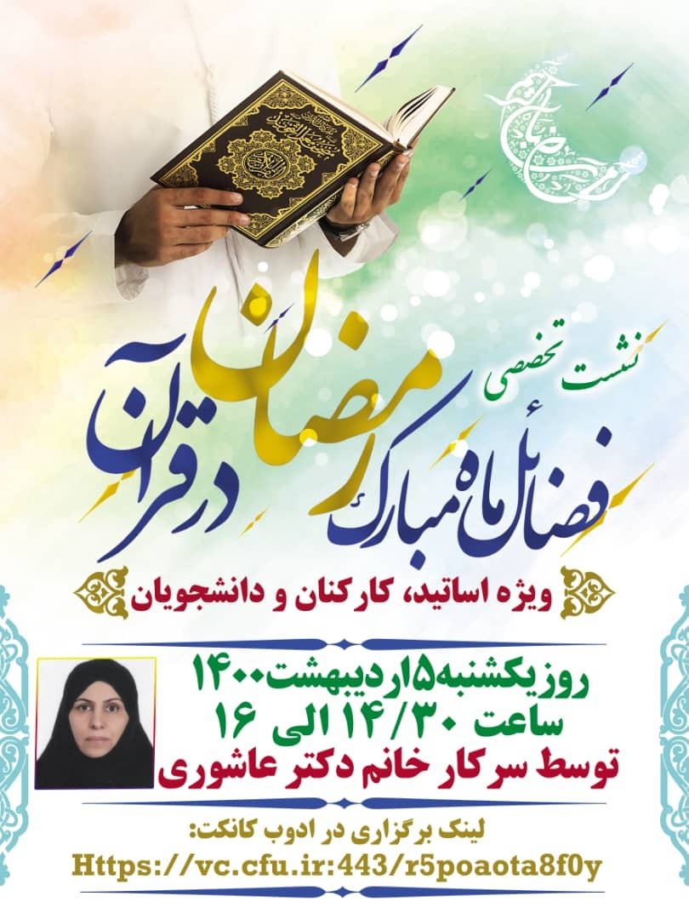 | https://vc.cfu.ac.ir/r5poaota8f0y/ | طراح وسخنران | دکتر عاشوری | نست تخصصی با عنوان (( فضائل ماه مبارک رمضان)) | 14:30 الی 16 | 5/2/1400 یکشنبه | 1
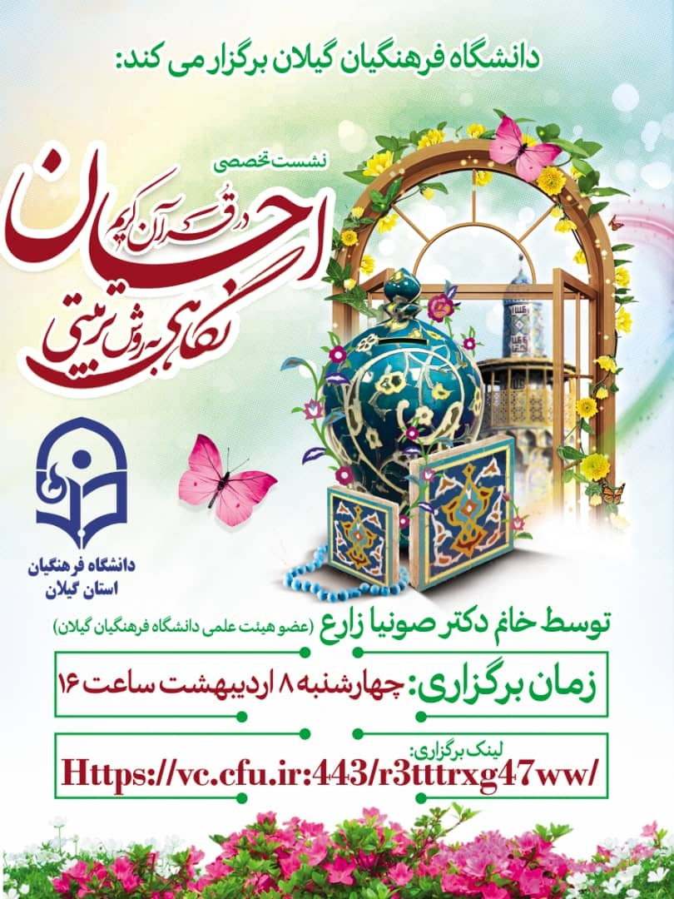 | https://vc.cfu.ac.ir:443/r3tttrxg47ww/ | طراح وسخنران | دکتر زارع | نشست تخصصی ((احسان در قرآن دریک نگاهی به روش تربیتی)) | 16 | 8/2/1400 چهارشنبه | 2
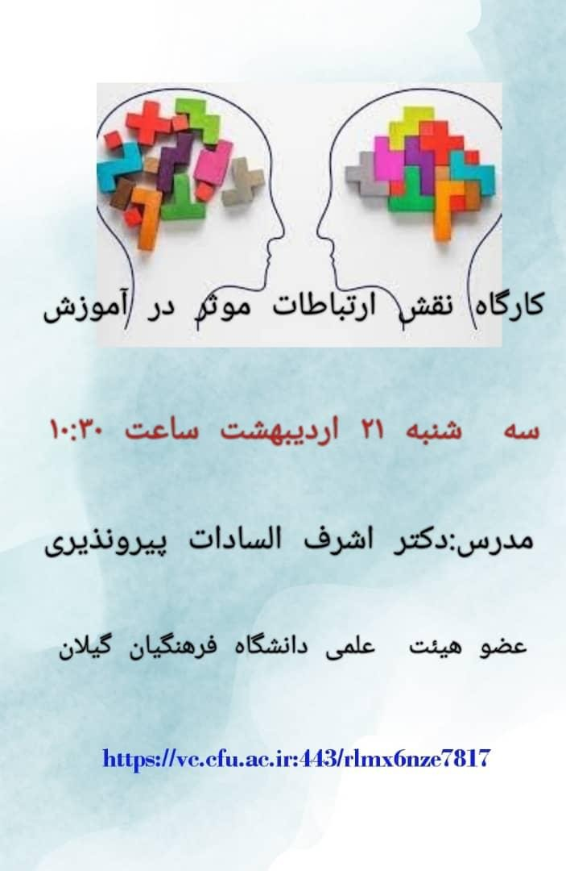 | https://vc.cfu.ac.ir/rlmx6nze7817 | طراح وسخنران | دکتر پیرونذیری | کارگاه ((نقش ارتباطات موثر در آموزش روز)) | 10 صبح | 21/2/1400 سه شنبه | 3
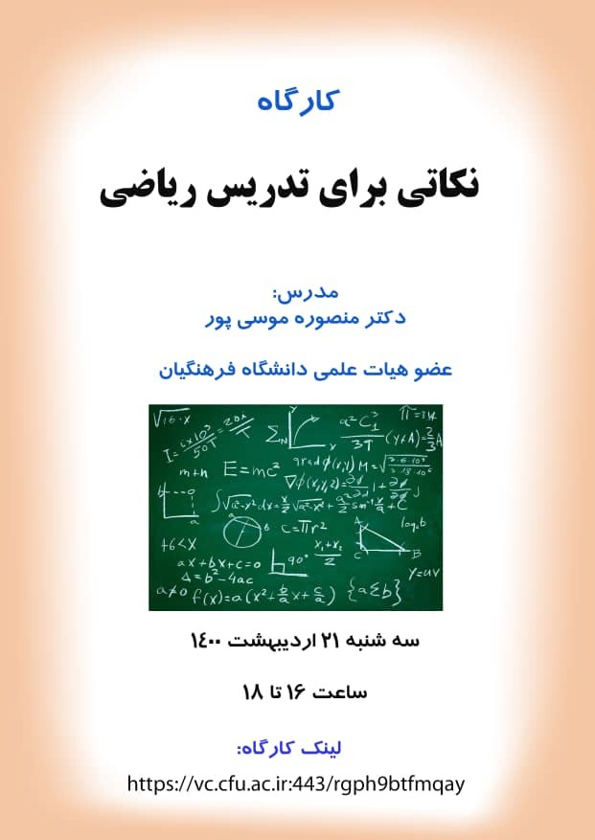 | https://vc.cfu.ac.ir:443/rgph9btfmqay/ | سخنران وطراحی | دکتر منصوره موسی پور | کارگاه ((نکاتی برای تدریس ریاضی ))ویژه دانشجویان ریاضی | 16الی 18 | 21/2/1400 سه شنبه | 4
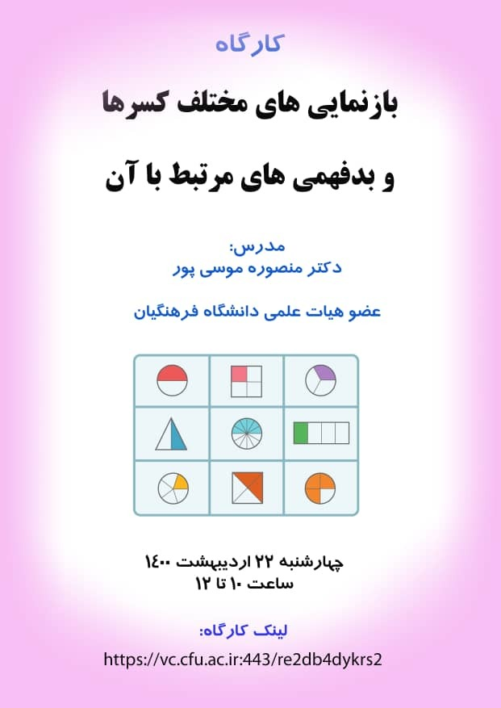 | https://vc.cfu.ac.ir:443/re2db4ykrs2 / | سخنران وطراحی | دکتر منصوره موسی پور | کارگاه ((بازنمایی های مختلف کسرها وبدفهمی های مرتبط با آن)) | 10الی 12 صبح | 22/2/1400  چهارشنبه | 5
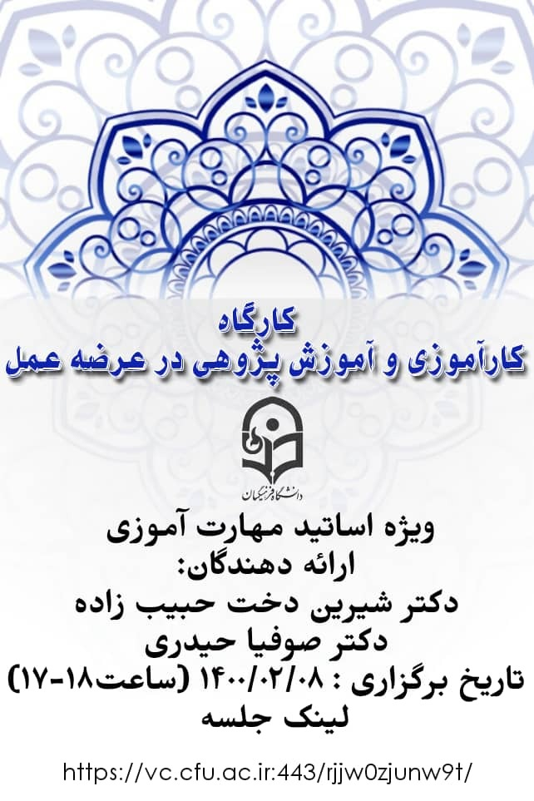 | https://vc.cfu.ac.ir:443/rjjwozjunw9t / | سخنرانی وطراحی | دکتر حبیب زاده و دکتر حیدری | کارگاه ((کارآموزی وآموزش پژوهیدر عرصه عمل)) | 17الی18 | 8/2/1400 | 6
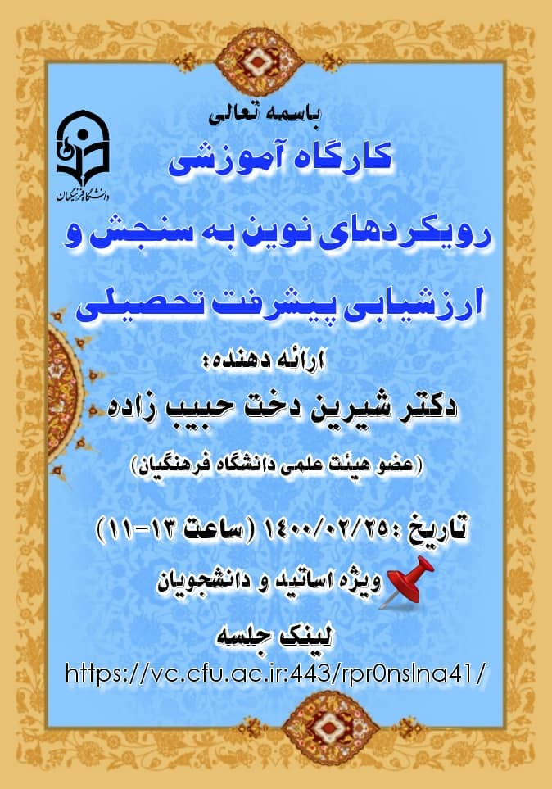 | https://vc.cfu.ac.ir:443/rpronslna41 / | طراحی وسخنرانی | دکتر حبیب زاده | کارگاه ((رویکرد های نوین به سنجش و ارزشیابی پیشرفت تحصیلی | 11الی 13 | 25/2/1400 | 7
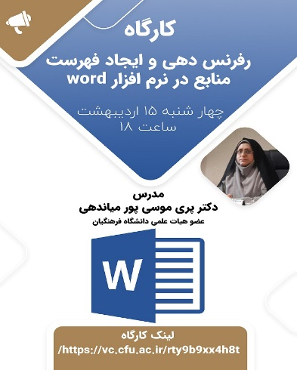 | https://vc.cfu.ac.ir/rty9b9xx4h8t/ | طراح وسخنران | دکتر پری مو سی پور میاندهی | کارگاه  رفرنس دهی و ایجاد فهرست منابع در نرم افزار word | 18عصر | 1400/2/15  چهارشنبه | 8
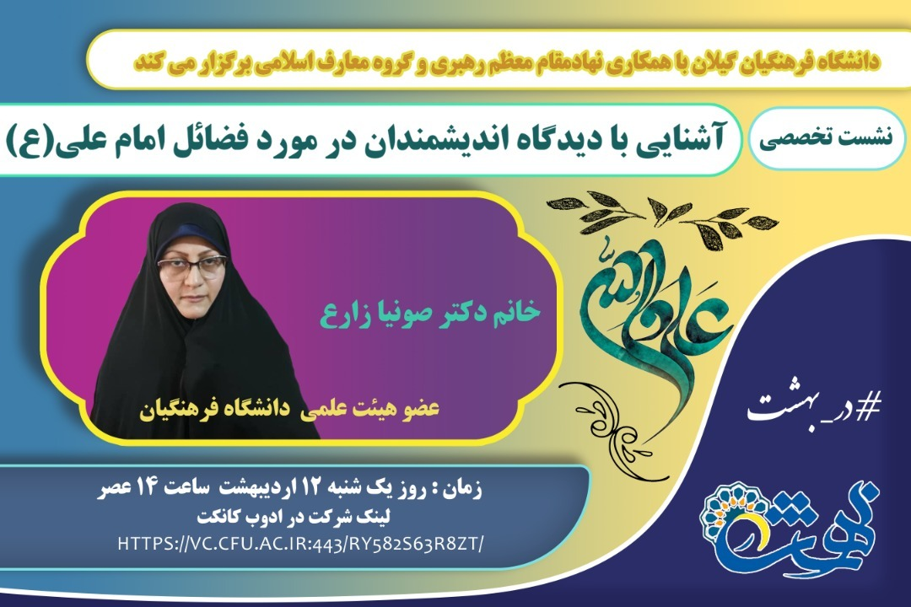 | https://vc.cfu.ac.ir/ry582s63r8zt/ | سخنران و طراح | دکتر زارع | کارگاه ((آشنایی با دیدگاه اندیشمندان در مورد فضایل امام علی (ع) )) | 14ساعت | 12/2/1400 یکشنبه | 9
 |  | سخنران وطراح | دکتر خوشکلام | کارگاه (( بررسی کفران نعمت از منظر ایات وروایات ) | ساعت 18 الی 19 | 15/2/1400 چهارشنبه | 11

